Pudła archiwizacyjne - zapakuj bezpiecznie dokumentację
Nigdy nie wiadomo, kiedy zarchiwizowane zaświadczenia, wzory umowy, kwity i faktury przydadzą się ponownie. Jeśli po raz kolejny borykasz się z uzyskaniem pozwolenia na budowę, nie wiesz jak wypełnić formularz lub musisz pilnie wykonać podsumowanie roku, skoroszyt lub pudło z plikami może okazać się bardzo pomocne.

Jak przechowywać dokumenty?
Najlepiej robić to w pojemniku, w którym pliki nie zniszczą się i nie zakurzą. Nie powinny jednak zabierać zbyć dużo miejsca. Każdy przedsiębiorca wie, że gromadzone przez księgowe i notariuszy dokumenty mogą zajmować sporo przestrzeni biurowej. Pudła archiwizacyjne, niewielkie, wytrzymałe pojemniki wykonane z wysokogatunkowego kartonu lub laminowanego tworzywa, zmieszczą dziesiątki teczek, dokumentów i folderów, które zgromadziłeś przez lata. Poręczne i lekkie, z łatwością postawisz na najwyższej półce, bez obaw o trudności ze zdjęciem go.
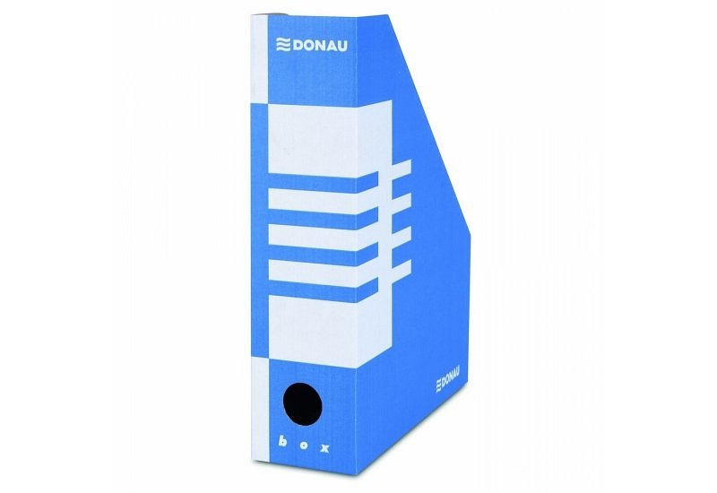
Pudła archiwizacyjne w przystępnej cenie
Jeśli szukasz akcesoriów biurowych w dobrej cenie, dzięki którym błyskawicznie i bez problemu urządzisz swoją przestrzeń, odwiedź sklep internetowy DlaBiura24. Znajdziesz u nas pudła archiwizacyjne, dodatki i urządzenia, dzięki którym Twoja codzienna praca będzie przyjemniejsza i szybsza. Wybierz już dziś niezbędniki, dzięki którym Twoje biuro będzie działało jeszcze sprawniej, a pracownicy lepiej zorganizują swój czas. Dzięki najlepszej jakości i najtrwalszym produktom zaoszczędzisz niezbędne środki - czas i pieniądze. Pracuj mądrze, nie ciężko!

